Министерство здравоохранения Республики Башкортостан
ГБУЗ Республиканский клинический психотерапевтический центр МИНЗДРАВА РБ

ПРОФИЛАКТИКА БУЛЛИНГА
Что делать, если ваш ребенок вовлечен?
(памятка для родителей)

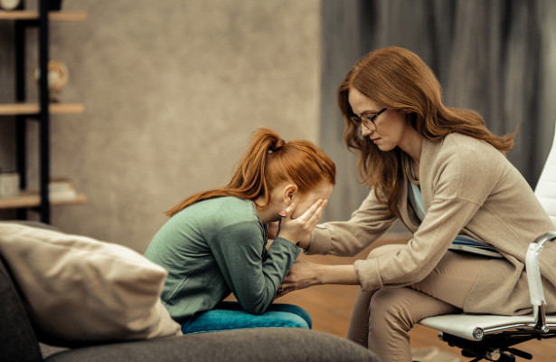

Уфа - 2021

Детская травля, или буллинг (от англ. Bullying– запугивание, издевательство), – скрытый процесс. В нашей культуре есть живые примеры в литературе икинематографе: произведение Владимира Железникова «Чучело», например. Мывсе сочувствуем бойкой и отважной Ленке, но почему-то думаем, что все написанное в книге там и останется. Это не так.
По данным Всемирной организации здравоохранения за 2013 год, 44% российских детей в возрасте 11 лет становятся объектами издевательств и насмешек. Если сопоставить это с численностью населения за 2015 год – это больше 650 тысяч человек.
Какой эффект оказывает издевательство вшколе надетей? Исследование, проведённое Американской ассоциацией педиатров (ААП) в2006 году, показало, что дети, которых задирают вшколе, чаще страдают отфизических ипсихологических болезней, включая беспричинную боль вживоте, плохой аппетит исон, ночные кошмары, тревогу идепрессию. Годом позже опубликовано ещё одно исследование: жертвы буллингавподростковом возрасте чаще покупают медикаменты, связанные сголовной болью, неврозами ипроблемами сосном.
Начинает травлю чаще всего один, чтобы утвердить свой авторитет, получить какую-то выгоду или просто развлечься. Однако долго продолжать буллинг водиночестве ребёнок небудет, скорее всего, онсоберёт вокруг себя «шайку подражателей». Тогда травля автоматически распадается надва канала: прямая инепрямая. Доказано, что воздействие состороны «шайки» (непрямое воздействие) влияет наребёнка ещё хуже. Оно склоняет его кдепрессии идаже мыслям осуициде.
Вистории сжертвами школьной травли самое странное, что далеко невсе родители знают опроисходящем сребёнком. Это показало исследование нидерландских учёных, опубликованное напортале Оксфордского медицинского журнала. Они также устроили опрос среди агрессоров: спросили детей, как часто родители или учителя говорили сними онеподобающем поведении. Оказалось, что спрактикующими задирами о том, что они делают не так, говорили всего треть родителей и половина учителей. Согласно другому опросу, только половина родителей знает опроисходящем вшколе: дети нехотят говорить обунижениях, которые они терпят отсвоих одноклассников.

Экспресс-тест на возможность того, что ваш ребенок является объектом травли
Ребенок трудно сходится со сверстниками

Ребенок жалуется, что его не принимают в школе и во дворе

Ребенок часто жалуется на самочувствие, просит разрешить не идти в школу, хотя признаков болезни нет

У ребенка снизилась успеваемость в школе

Ребенок возвращается домой в порванной одежде, с испачканными, потрепанными вещами

У ребенка часто пропадают вещи

Ребенок жалуется на одноклассников или других ребят

Ребенок подавлен, но на вопросы о своем состоянии отвечает, что всё нормально

Если вы отметили больше 3 пунктов, это повод обратить внимание на своего ребенка
Что предпринять родителям в ситуации, когда ребенок подвергся буллингу?
• Попытаться понять истинную причину травли: внешность ребёнка, особенности его поведения, плохая, а сейчас порой и отличная успеваемость, отсутствие статусных для детей предметов (мобильного телефона и т.д.).
• Убедиться, что ваш ребёнок действительно стал жертвой школьного буллинга;
• Сообщите о ситуации классному руководителю, школьному психологу.
• Сообща найти пути выхода из сложившийся ситуации;
• Если ребёнок пережил насилие, напуган и потрясён случившимся, оставьте его на один день дома, не водите в школу. При сильно пережитом стрессе попытаться перевести ребёнка в другой класс или даже в другую школу;
• Ни в коем случае не игнорировать случившееся с ребёнком и не пускать всё на самотёк.
• Успокоить и поддержать ребенка словами: «Хорошо, что ты мне сказал. Ты правильно сделал»; «Я тебе верю»; «Ты в этом не виноват»; «Ты не один попал в такую ситуацию, это случается и с другими детьми; «Мне жаль, что с тобой это случилось». «Я постараюсь сделать так, чтобы тебе больше не угрожала опасность». Разговаривайте с ребёнком, обсуждайте ситуацию в спокойном и деловом тоне
• Выражайте сочувствие без оценок и комментариев. Дайте понять, что это всего лишь одна из проблем, для которой необходимо найти решение.
• Расскажите о своём успешном опыте в решении подобных ситуаций, о случаях, когда другим детям удалось не обижаться и не злиться сильно. Сообщите о ситуации классному руководителю, школьному психологу.
• Выступайте на ближайшем родительском собрании: старайтесь не обвинять, а призывать родителей объединить усилия для того, чтобы травля не стала традицией в классе.
• Не спешите с требованиями «не будь слюнтяем», «дай сдачи». Многие дети не могут преодолеть страх и к тому же боятся вызвать неудовольствие папы, а потому перестают жаловаться и остаются со своей бедой один на один.
• Зная причины и последствия буллинга, уважаемые родители, примите правильно решение и все необходимые меры, чтобы ваш ребёнок был полноценной личностью нашего общества.
Если ваш ребенок – обидчик
Если вы узнаете о том, что ваш ребенок – обижает и травит других, то первым вашим импульсом будет строго наказать его. Скорее всего, это будет просто разовая мера и не только не решит ситуацию, но еще и усугубит ее. Если ваш ребенок обижает других, то вам необходимо:
• остановить ребенка-обидчика,
• создать обстановку, в которой он пересмотрит свое поведение. Наказание не исправят плохого поведения, зато уничтожат доверие между ребенком и взрослым.
• Вам нужно попытаться заменить желание ребенка причинять вред другим желанием быть добрым к другим.
Как этого добиться?
• Позвольте ребенку увидеть то, что он сделал неправильно, и помогите найти способы исправить это.
• Сфокусируйтесь на том, что привело ребенка к такому поведению, помогите ему понять, что, беря на себя ответственность за свои действия, он восстанавливает собственную целостность и самоуважение.
• Постарайтесь не дать возобладать над вами чувству стыда за то, что делает ваш ребенок.
• Говорите с ребенком о его действиях, задавайте такие же открытые, честные вопросы, которые вы задавали бы, если бы он был жертвой буллинга.
• Так вы преодолеете его защитную реакцию и поймете истинную его мотивацию, вы сохраните контакт с ребенком и поможете ему самому разобраться в себе.
• Помните, что к такому поведению ребенка приводит внутренний дискомфорт, какая-то боль. Когда мы позитивно воспринимаем себя, нам не нужно никого обижать. И помните — это поведение плохое, а не ребенок. Говорите ему, что вы знаете, что он хороший, и такое поведение совсем ему не подходит, не свойственно.
• Развивайте эмпатию.

И что сделать, чтобы не допустить ситуаций травли?
• Наладить контакты с учителями и одноклассниками;
• Приглашать одноклассников в гости, особенно тех, кому он симпатизирует; • Повышать самооценку ребёнка; в случаях завышенной самооценки ребёнка объяснять ему, что это не надо показывать окружающим, что у любого человека есть и недостатки, и достоинства; помочь ребёнку стать членом классного коллектива, а не просто ходить учиться;
• Создать эмоционально-благоприятную атмосферу в семье, вовлечение ребенка в совместные с родителями дела (досуг, поездки, обсуждение проблем, чувств каждого из членов семьи), восстановить или завести традиции и ритуалы в семье (говорить спокойной ночи перед сном, поцеловать и погладить ребенка, пожелать хорошего дня утром перед школой, отмечать дни рождения, чаще обнимайте и целуйте и т.д.);
• Внимательно относитесь к эмоциональному состоянию ребенка;

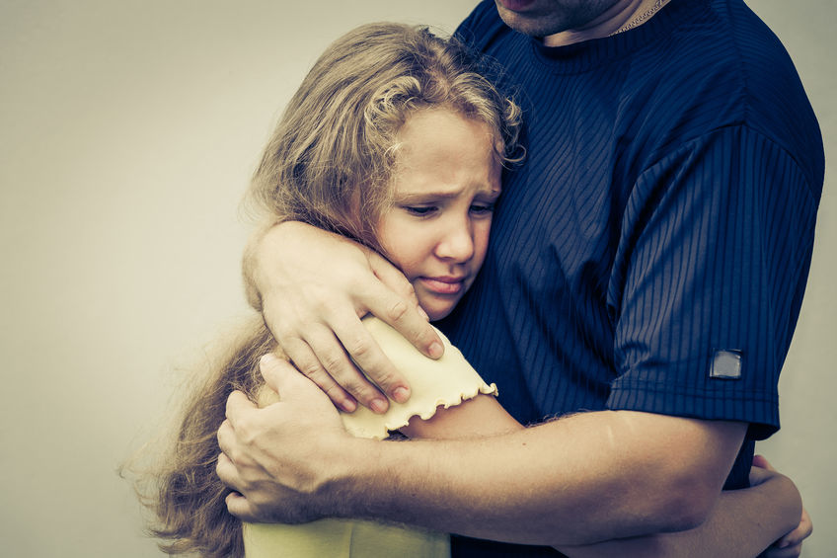

Наиболее типичные ошибки родителей в ситуации буллинга
ЧЕГО ДЕЛАТЬ НЕ СТОИТ
1. Обещать ребенку хранить в секрете, что его травят в школе. Первая и главная задача взрослых – признать проблему и сообщить о ней классному руководителю и директору школы. Ни в коем случае нельзя замалчивать факты буллинга, только придав проблеме гласность, вы сможете ее разрешить. Индивидуальной работы и разговоров с ребенком тут недостаточно. Однако специалисты, работающие с проблемой буллинга, должны гарантировать вам как родителям детей-участников буллинга конфиденциальность в этой ситуации (жертве, агрессору, свидетелям).
2. Не советуйте ребенку отвечать на агрессию агрессией. Очень часто родители рекомендуют ребенку, который подвергается травле, «дать сдачу», «уметь за себя постоять». Родителю важно понимать разницу между единичной школьной дракой и регулярной систематической травлей. Очень ошибочно представление, что «хулиганы трусы» и убегут, если вы будете сражаться с ними. Однако есть две очень веские причины, почему этот традиционный совет неверен и почти наверняка ухудшит ситуацию, если ребенок воспользуется им.
3. По мнению австралийского эксперта Кен Ригби, многие хулиганы не являются физическими слабыми и не всегда отступают. Следовательно, сопротивление жертвы может в какой-то мере быть восхитительным с точки зрения мужества и отваги, но конечным результатом может быть особенно тяжелое физическое избиение, продолжение и ухудшение ситуации с издевательствами.
4. Напрямую выяснять отношения с одноклассниками, ребенком-булли, а также его родителями.
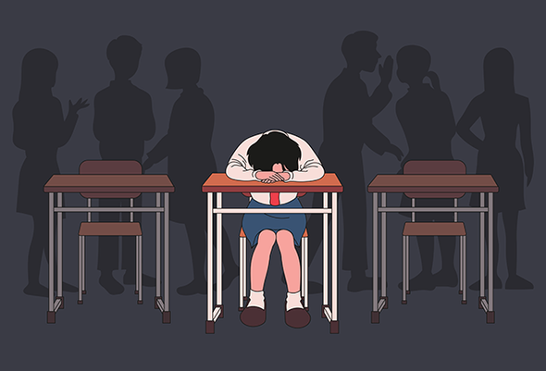

Такими действиями вы можете подвергнуть ребенка большей опасности – дети скорее обвинят вашего ребенка в «стукачестве», узнав о вашем разговоре с родителями обидчика или самим ребенком, и усилят давление на жертву. К тому же, каждый родитель не всегда сразу признает вину своего ребенка, а наоборот будет защищать его и говорить, что он так поступить не мог. В случае беседы с одноклассниками вы вызовете только негодование родителей и уменьшите шансы позитивного разрешения конфликта, исключив таким образом в их лице союзников.
5. Не стремитесь делать скоропостижные выводы и принимать действия, не разобравшись. Не наклеивайте ярлыки «правых» и «виноватых», основываясь на негативных эмоциях. Не прибегайте в разговоре с ребенком к обвинениям и осуждениям одноклассников-обидчиков. На данном этапе ваша задача заключается в получении объективной картины происходящего для скорейшего выхода из ситуации.
6. Не давайте советов школе, как поступить с одноклассниками-агрессорами — дождитесь и внимательно наблюдайте за действиями администрации и педагогического коллектива школы.
7. Чужие дети не зона вашей ответственности. Выслушайте предложения педагогического коллектива, задайте уточняющие вопросы, примите к сведению действия, которые нужно совершить вам и вашему ребенку и делайте то, что зависит от вас. Постарайтесь довериться классному руководителю и администрации. При выстраивании конструктивного диалога со школой работа над проблемой может вестись комплексно и, следовательно, более эффективно.

Материалы подготовлены специалистами Отдела психологического сопровождения и профилактики с телефоном доверия
ГБУЗ РКПЦ МИНЗДРАВА РБ

